**Лабораторная работа №6**

**Тема:**  Разработка и отладка модулей обработки элементов одномерного массива

**Цель работы**: Освоение технологий разработки и отладки программных модулей на языке C#

**Задание 1**. Разработать интерфейс и программные модули для своего варианта задания.

**Задание 2**. Записать тестовый вариант исходных данных. Выполнить функциональное и модульное тестирование (какого-либо модуля программы) и отладку разработанного модуля. Результаты функционального тестирования записать таблице:

|  |  |  |  |  |  |
| --- | --- | --- | --- | --- | --- |
| № | Что проверяется | Входные данные | Ожидаемый результат | Фактический результат | Успешность |
| 1 |  |  |  |  |  |
| 2 |  |  |  |  |  |
| … |  |  |  |  |  |
| … |  |  |  |  |  |
| n |  |  |  |  |  |

**Задание 3**. Составить отчет по лабораторной работе. В отчете для первого задания привести интерфейс приложения и коды программных модулей, для второго задания описать ход выполнения. В конце отчета сделать выводы.

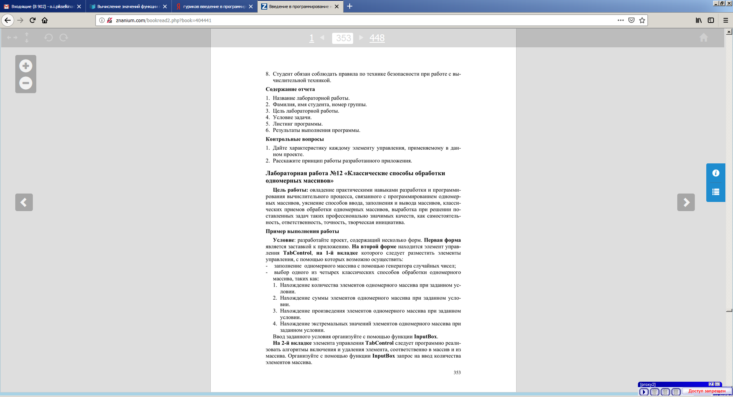

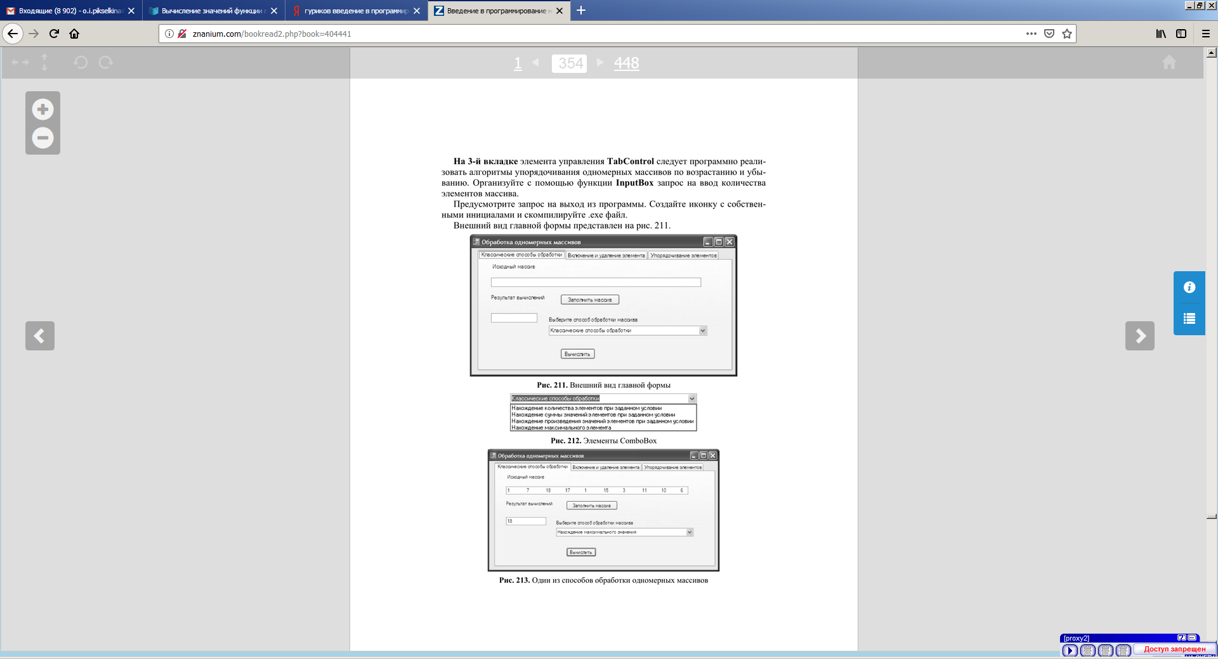

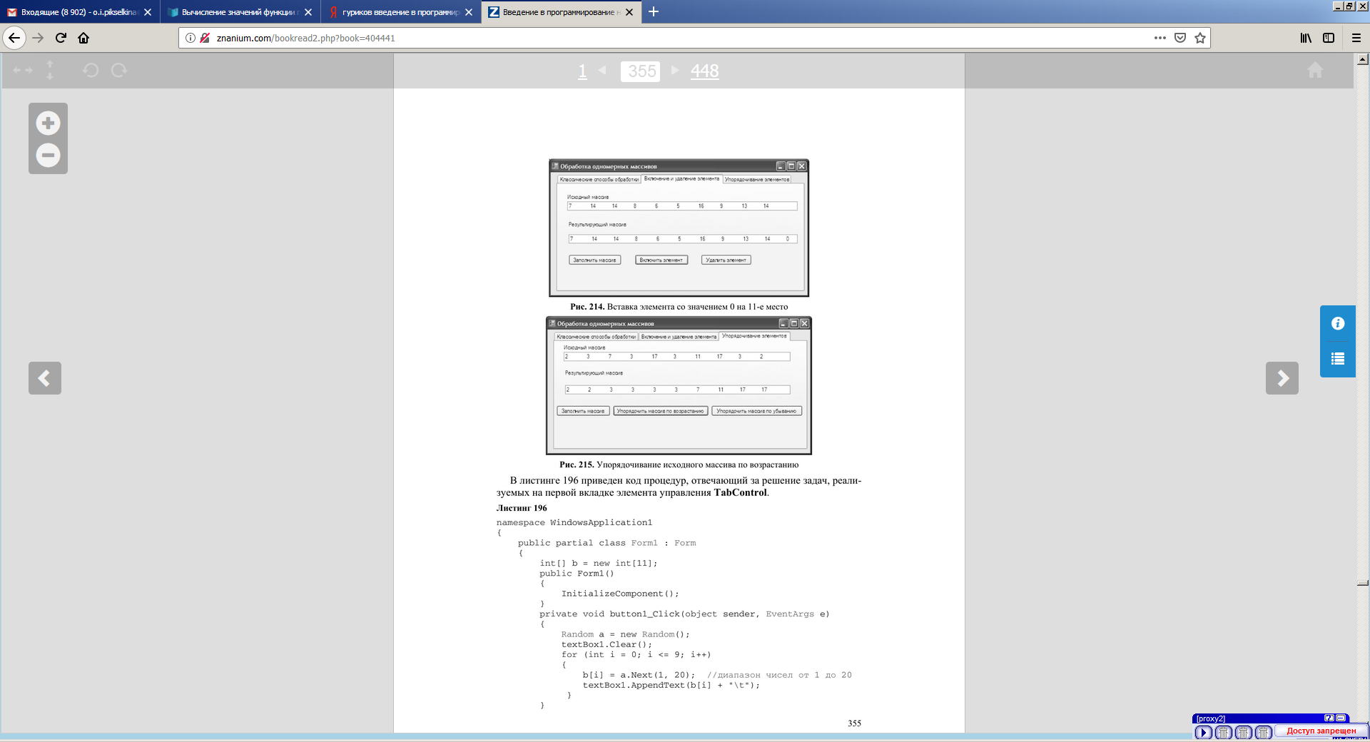

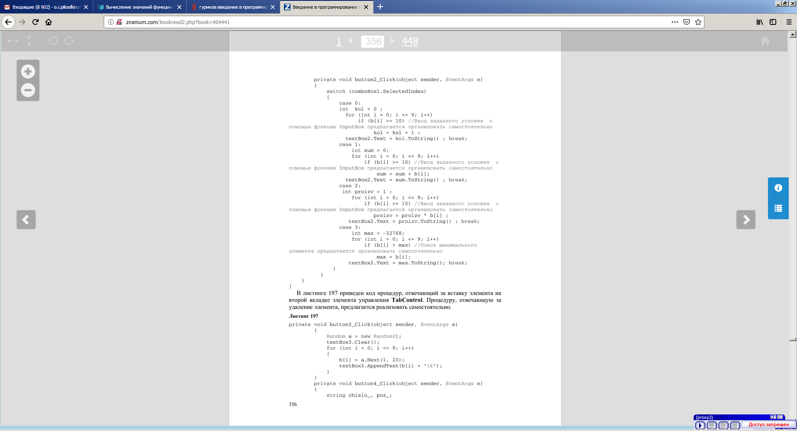

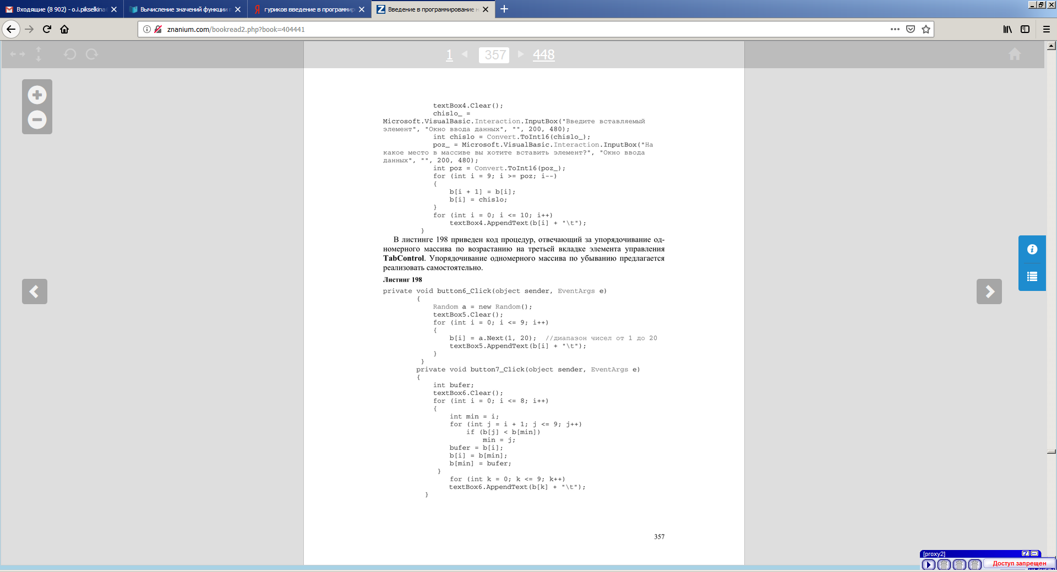

**Варианты заданий для самостоятельного выполнения**

1. Дан массив целых чисел, размерность которого N. Найти сумму его элементов и произведение элементов, кратных 3. Размер массива произвольный.

2. Дан массив целых чисел, размерность которого N. Найти среднее арифметическое его элементов с нечетными номерами, сумму положительных элементов. Размер массива произвольный.

3. Дан массив целых чисел, размерность которого N. Найти сумму его элементов с четными номерами, произведение элементов с нечетными номерами, количество нечетных элементов. Размер массива произвольный.

4. Дан массив целых чисел, размерность которого N. Найти наибольший элемент и его номер в последовательности, сумму элементов массива, предшествующих наибольшему элементу. Размер массива произвольный.

5. Дан массив целых чисел, размерность которого N. Найти среднее арифметическое элементов последовательности, превосходящих некоторое число С. Размер массива произвольный. Значение С вводится с экрана.

6. Дан массив целых чисел, размерность которого N. Найти сумму нечетных элементов и произведение четных элементов. Размер массива произвольный.

7. Дан массив целых чисел, размерность которого N.. Сформировать новый массив В, состоящий из положительных элементов массива А и найти в нем наибольший элемент. Размер массива произвольный.

8. Дан массив целых чисел, размерность которого N. Сформировать новый массив В, состоящий из нечетных элементов массива А, и найти в нем наименьший элемент. Размер массива произвольный.